
国泰新点软件股份有限公司
地址：江苏省张家港市江帆路8号（http://www.epoint.com.cn）
电话：0512-58188000 传真：0512-58132373

郯城县不见面开标大厅系统

招标代理操作手册

V1.0
目录

一、 系统前期准备 3
1.1、 驱动安装说明 3
1.1.1、 安装驱动程序 3
1.2、 检测工具 6
1.2.1、 启动检测工具 6
1.2.2、 系统检测 6
1.2.3、 控件检测 7
1.2.4、 证书检测 7
1.2.5、 签章检测 8
1.3、 浏览器配置 9
1.3.1、 Internet选项 9
1.3.2、 关闭拦截工具 13
二、 开标大厅系统 13
2.1、 登录开标大厅 13
2.2、 进入项目 14
2.2.1、 人员列表 15
2.2.2、 交流控制 16
2.2.3、 终止开标 18
2.3、 公布投标人 18
2.3.1、 公布投标人 18
2.3.2、 异议答复 19
2.4、 投标人解密 21
2.5、 招标人解密 21
2.6、 批量导入 23
2.7、 开标结束 24

修订记录
版本 | 修改日期 | 修改内容 | 修改人 | 备注
V1.0 | 2020-4-26 | 初稿所有章节 | 陈熠

系统前期准备

驱动安装说明

安装驱动程序
1、双击安装程序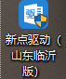，进入安装页面。
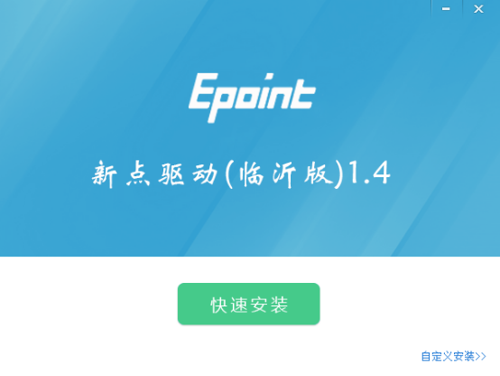
注：在安装驱动之前，请确保所有浏览器均已关闭。
2、点击“自定义安装”，打开安装目录位置。
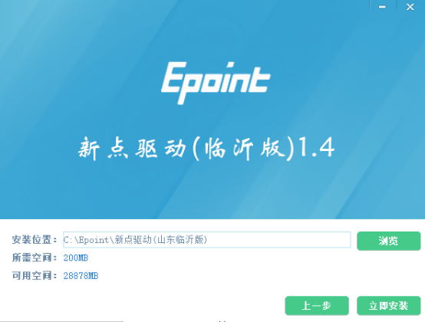
如果不点击“自定义安装”，点击“快速安装”按钮，则直接开始安装驱动，安装位置默认。
3、选择需要安装的目录，点击“立即安装”按钮，开始安装驱动。
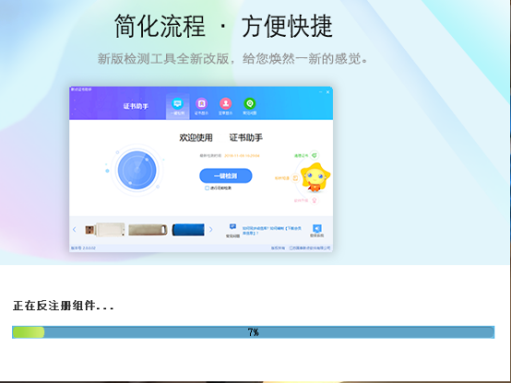
4、驱动安装完成后，打开完成界面。
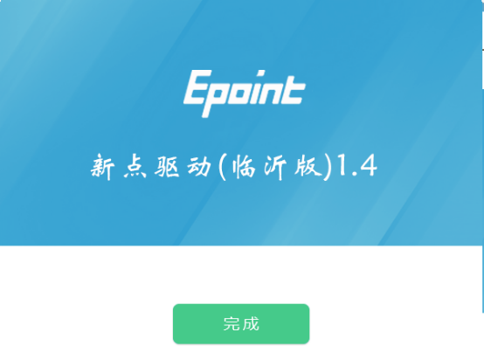
5、点击“完成”按钮，驱动安装成功，桌面显示图标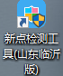。

检测工具

启动检测工具
用户可以点击桌面上的新点检测工具图标来启动检测工具。

系统检测
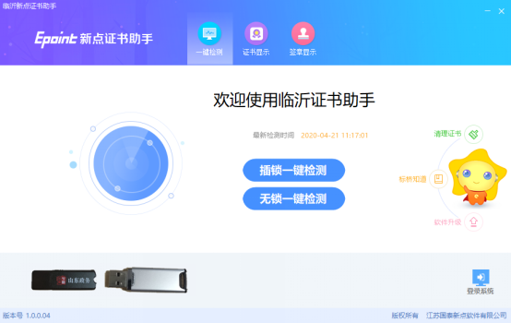
该页面主要是进行可信任站点的设置。
如果没有设置成功，请点击设置按钮即可。

控件检测
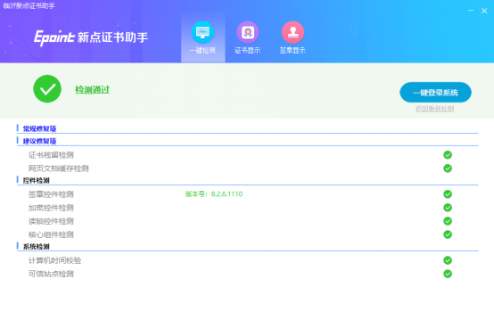
如果以上都是打勾，系统所需要控件都安装完毕了。
其中证书Key驱动，需要把您的证书Key插好以后才可以检测出来。

证书检测
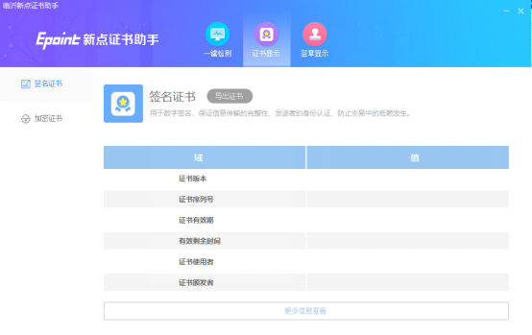
用户可以点击“立即检测”按钮，选择证书，点击“确定”按钮，输入口令，可以检测该证书Key是否可以正常使用。
如果“证书检测结果”中显示证书状态正常，则表示您的证书Key是可以正常使用的。

签章检测
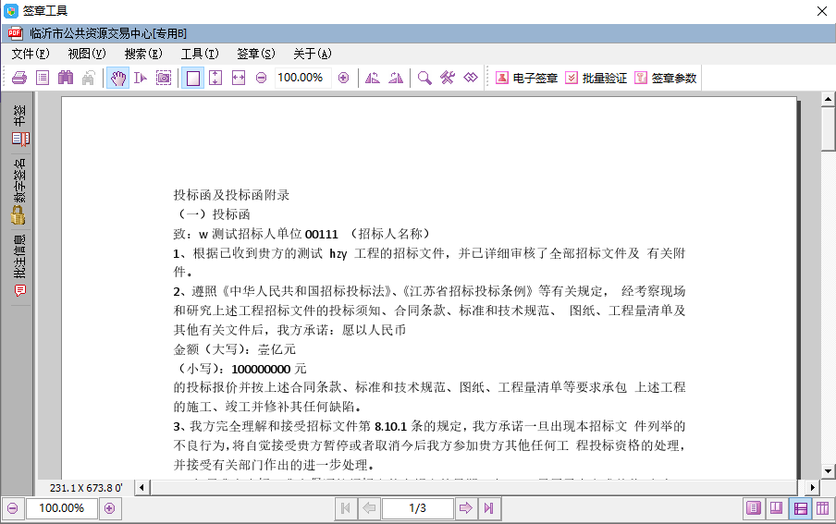
此页面是用于测试证书Key是否可以正常签章，请点击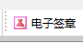，在出现的窗口中，选择签章名称和定位模式，并输入您的证书Key的密码，点击确定按钮。

如果能成功加盖印章，并且有勾显示，则证明您的证书Key没有问题。
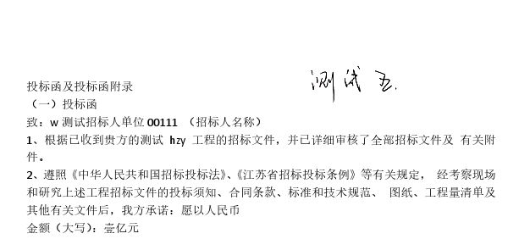
如果出现其他的提示，请及时和该项目CA联系。

浏览器配置

Internet选项
为了让系统插件能够正常工作，请按照以下步骤进行浏览器的配置。
1、打开浏览器，在“工具”菜单→“Internet选项”
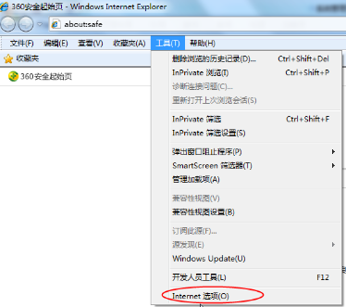
2、弹出对话框之后，请选择“安全”选项卡，具体的界面如下图：
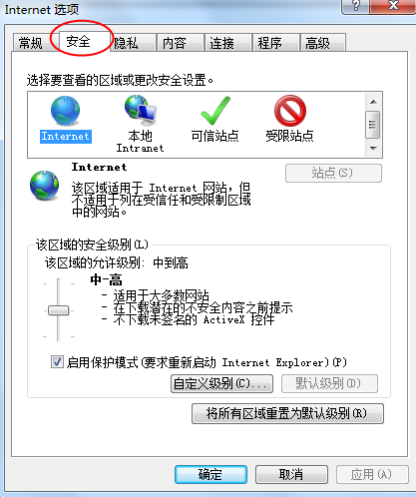
3、点击绿色的“受信任的站点”的图片，会看到如下图所示的界面：
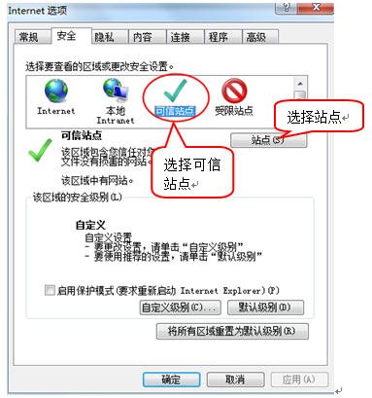
4、点击“站点” 按钮，出现如下对话框：
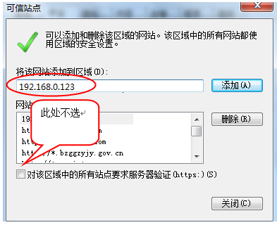
输入系统服务器的IP地址，格式例如：192.168.0.123，然后点击“添加”按钮完成添加，再按“关闭”按钮退出。
5、设置自定义安全级别，开放Activex的访问权限：
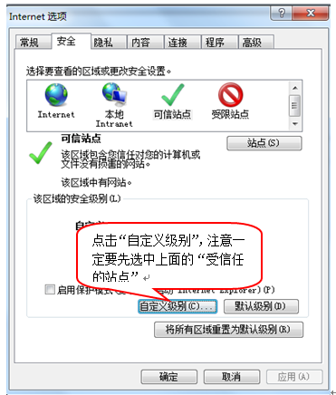
会出现一个窗口，把其中的Activex控件和插件的设置全部改为启用。
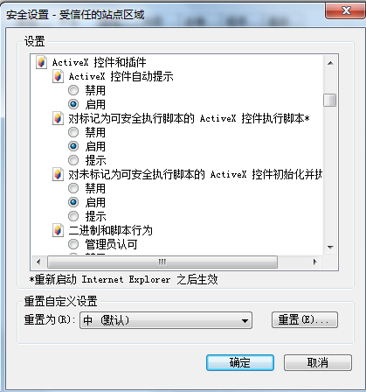
选择启用（共5个ActiveX）
文件下载设置，开放文件下载的权限：设置为启用。
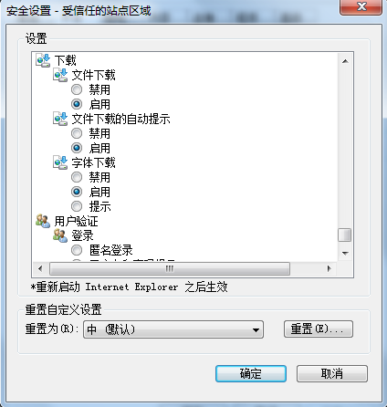

关闭拦截工具
上述操作完成后，如果系统中某些功能仍不能使用，请将拦截工具关闭再试用。比如在windows工具栏中关闭弹出窗口阻止程序的操作：
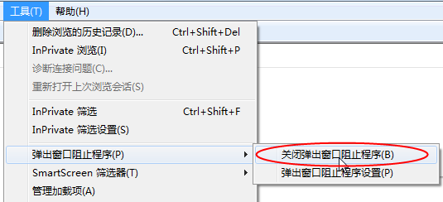

开标大厅系统

登录开标大厅
1、进入临沂开标大厅系统首页，如下图：
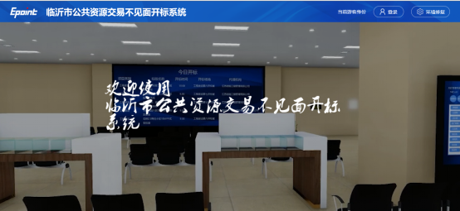
2、点击“登录”按钮，选择“招标代理”身份。如下图：
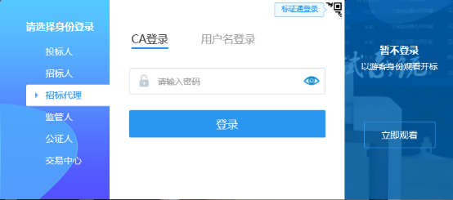
3、输入招标代理的用户名和密码，点击“登录”按钮，进入开标大厅。

进入项目
1、在“我的项目”中，查看“正在开标”的项目。如下图：
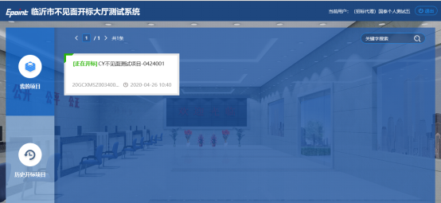
2、点击进入项目，展示“开标流程”页面。如下图。
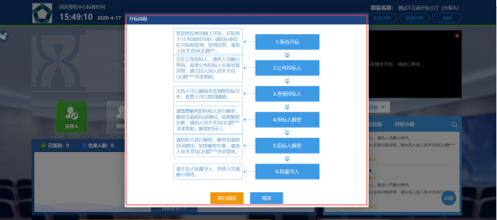
3、点击“我已阅读”按钮，进入项目。如下图：
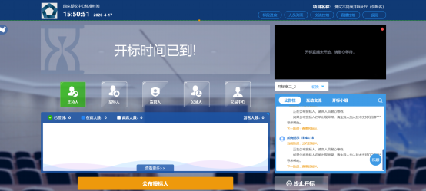
当前流程为：等待开标。

人员列表
基本功能：查看参与开标的人员情况。
操作步骤：
1、点击“人员列表”按钮，进入查看页面。如下图：
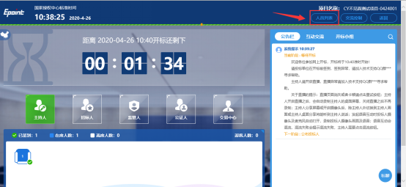
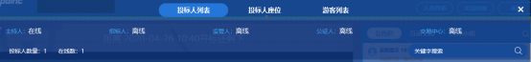
2、点击“投标人列表”按钮，展示参与此次投标的人员在线情况和投标单位详情。如下图：
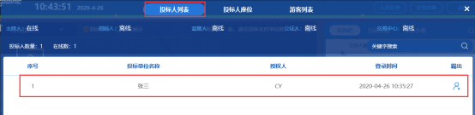
点击“踢出”按钮，可将投标单位从此次投标中踢出。
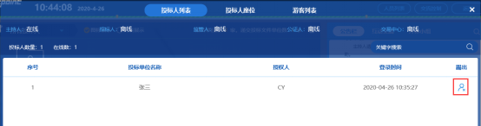
3、点击“投标人座位”按钮，展示参与此次投标的投标单位签到情况和座位排列。如下图：
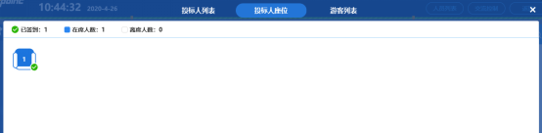
4、点击“游客列表”按钮，展示观看此次投标的人员。点击“踢出”按钮，可将游客踢出此次投标观看。如下图：
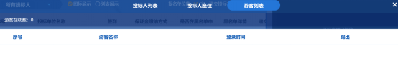

交流控制
基本功能：在开标过程中互动交流。
操作步骤：
1、点击“交流控制－允许群聊”按钮，开启群聊功能，如下图：
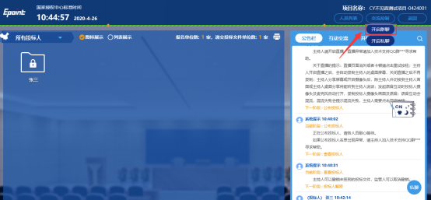
开启群聊功能后，所有人员可在右下角“互动交流”对话框中进行群聊。如下图：
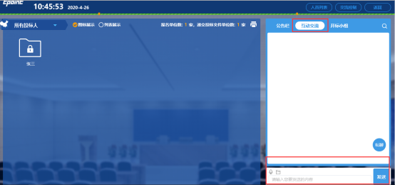
关闭群聊功能，可点击“交流控制－禁止群聊”按钮进行关闭。
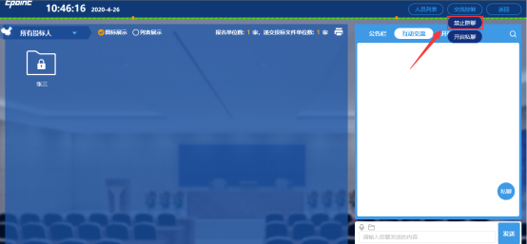

终止开标
基本功能：停止本次开标。
操作步骤：
1、点击“终止开标”按钮，可以停止本次开标。如下图：
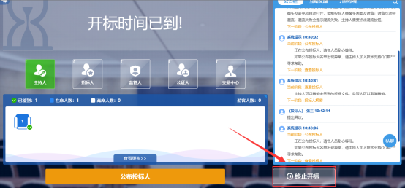
2、填写终止开标原因，点击“确认”按钮，终止开标。
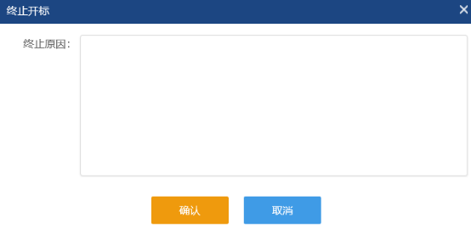

公布投标人

公布投标人
基本功能：公布所有报名的投标单位。
操作步骤：
1、点击“公布投标人”按钮，进行投标人公布。如下图：
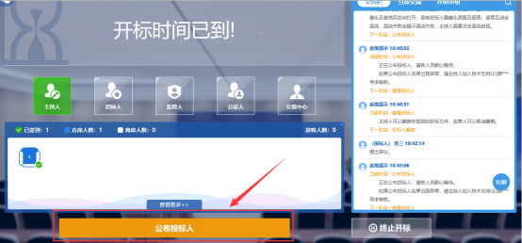
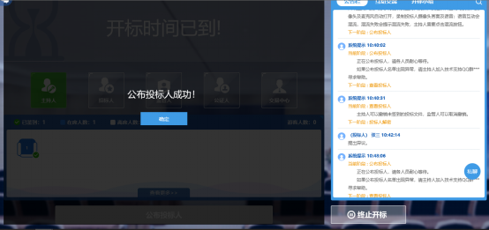
2、点击“确认”按钮，展示所有报名的投标单位信息。如下图：
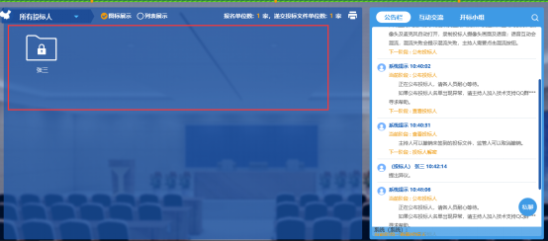

异议答复
基本功能：对投标人发出的异议进行答复。
操作步骤：
1、点击“异议答复”按钮，可以查看投标单位提出的文字异议记录。如下图：
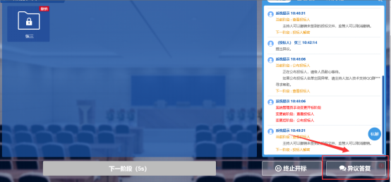
2、点击查看按钮，可以查看异议内容并回复处理结果。如下图：
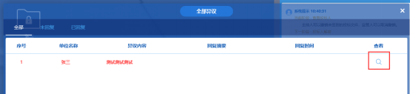
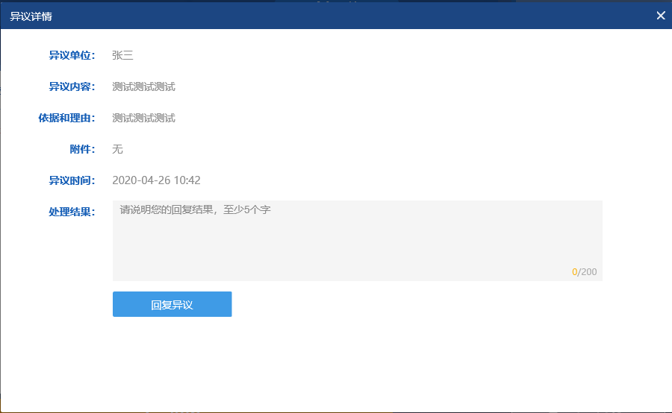
3、处理结果填写完成后，点击“回复异议”按钮，异议处理成功。

投标人解密
基本功能：投标人对投标文件进行解密。
操作步骤：
1、点击“下一阶段”按钮，进行投标人解密阶段。如下图：
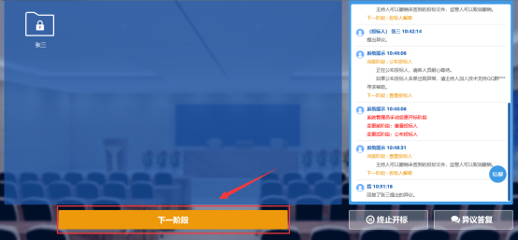
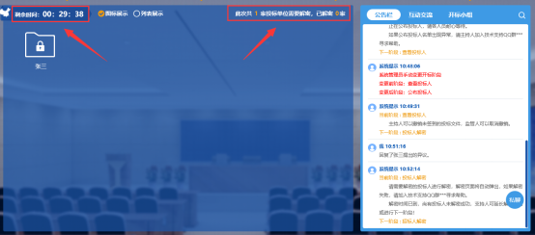
注：需在解密倒计时之内完成解密。

招标人解密
基本功能：招标人进行身份验证。
操作步骤：
1、投标人全部解密完成后，提示进入一阶段。如下图：
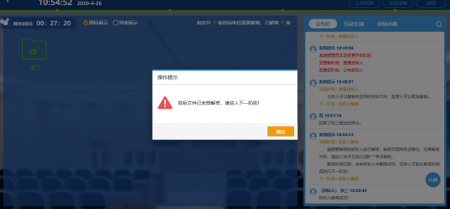
2、点击“确定”按钮，进入“招标人解密”阶段。如下图：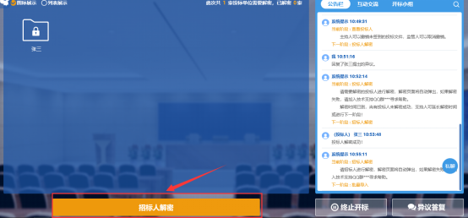
3、点击“招标人解密”按钮，进入pin码解密页面。如下图：
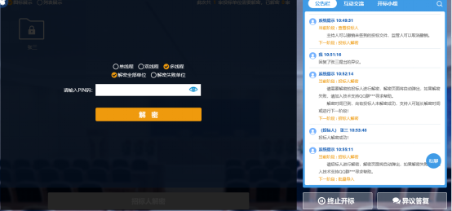
4、输入pin码，招标文件解密成功。如下图：
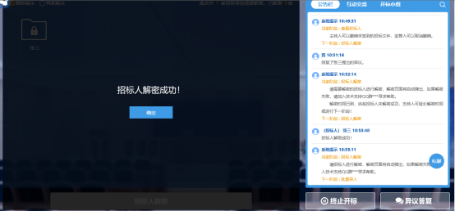

批量导入
基本功能：投标文件进行批量导入。
操作步骤：
1、点击“批量导入”按钮，进行批量导入操作。如下图：
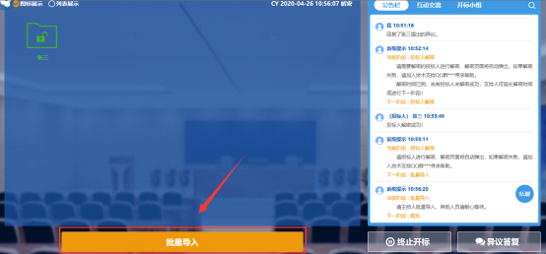
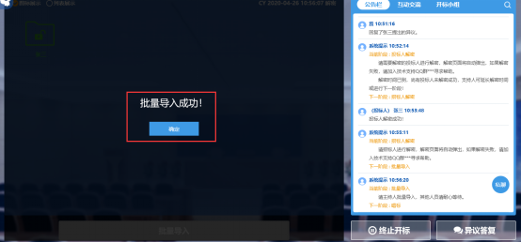

开标结束
基本功能：公布投标人名单及报价信息。
操作步骤：
1、批量导入完成后，公布开标结果。如下图：
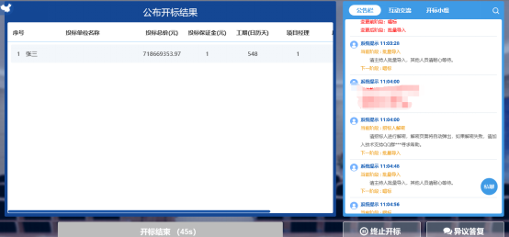
2、点击“开标结束”按钮，结束开标。
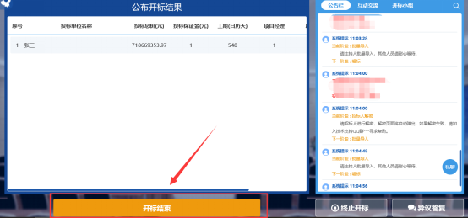
3、点击“开标记录表”按钮，可以查看本次开标记录。如下图：
